Kapelle Petra
Mittelmäßiges Leben
VÖ 04.01.2024
Gute Laune Entertainment / The Orchard

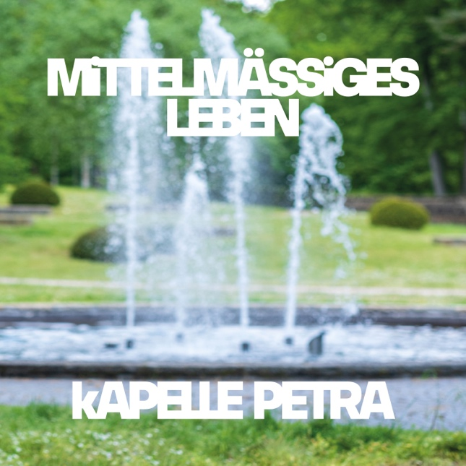

Ein Votum für das einfache und unspektakuläre Leben! Rasenmähen ist für Kapelle Petra viel attraktiver, als in einem Fass die Niagarafälle runter zu springen. In dem knackigen 2:20-Uptempo-Kracher punk-rockt das Trio aus Hamm alle Superlative in's Aus und kreiert mit Stakkato-Gitarren und Achtel-HiHat DIE Ode an das Mittelmaß. Mittelmäßiges Leben bildet als letzter Vorbote (und vor allem auch als Opener des Longplayers) den gelungenen Auftakt für das neue Album HAMM, das am 12. Januar 2024 erscheint.

Produziert wurde HAMM gemeinsam mit Tobias Roeger in der Fattoria Musica und enthält insgesamt 12 Tracks.
Kapelle Petra nennen ihr neuntes Album wie die Stadt, in der sie leben und von der die meisten nur den Bahnhof kennen. Ein lokaler Bahnsteig bildet treffender Weise das Artwork, Symbol für Ankommen und Weiterstreben zugleich, geschossen im Zusammenspiel von Licht und Schatten. Passend dazu eröffnet die Band im Stadtzentrum Hamm ihren eigenen Pop-Up Store, das „kAPELLE kAUFHAUS“, wo sie von 16. – 18. Januar neben exklusiven Album-Bundles auch Mini-Konzerte im intimen Rahmen präsentiert.

